Laporan Praktikum

Nama : Kinanti Nailah Ambarwati
NIM :254107060007
Kelas : SIB – 2E
Link Git : https://github.com/kinantinailah/PemrogramanWeb
Jobsheet 1
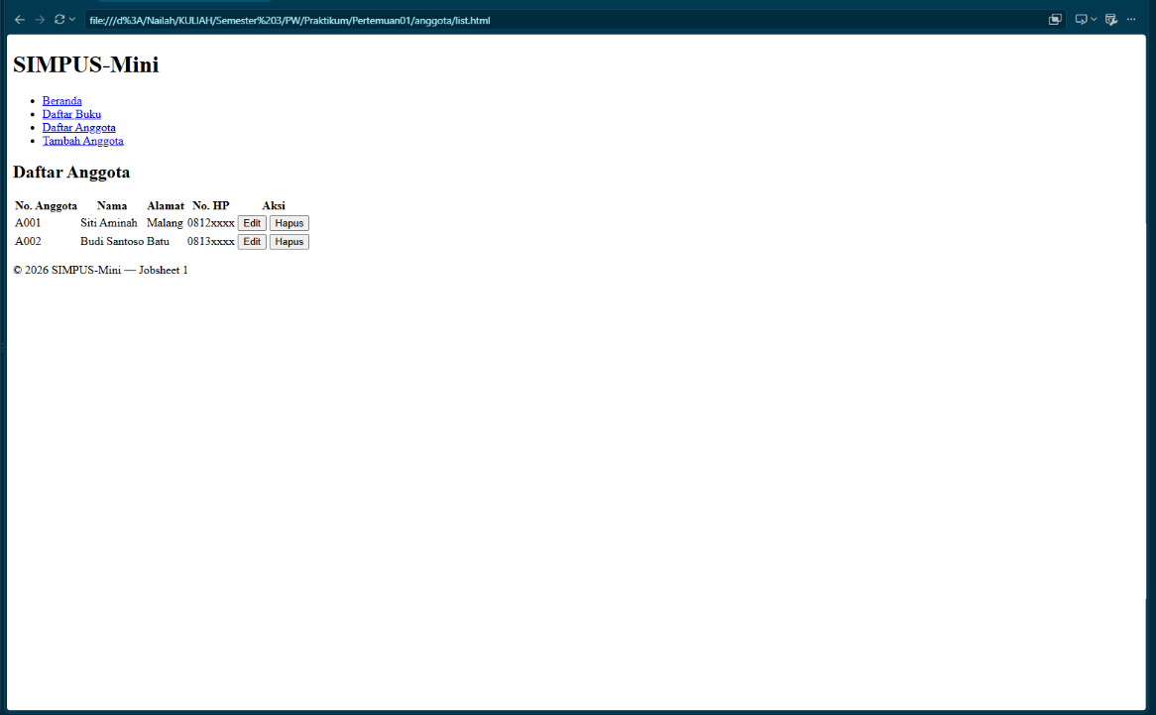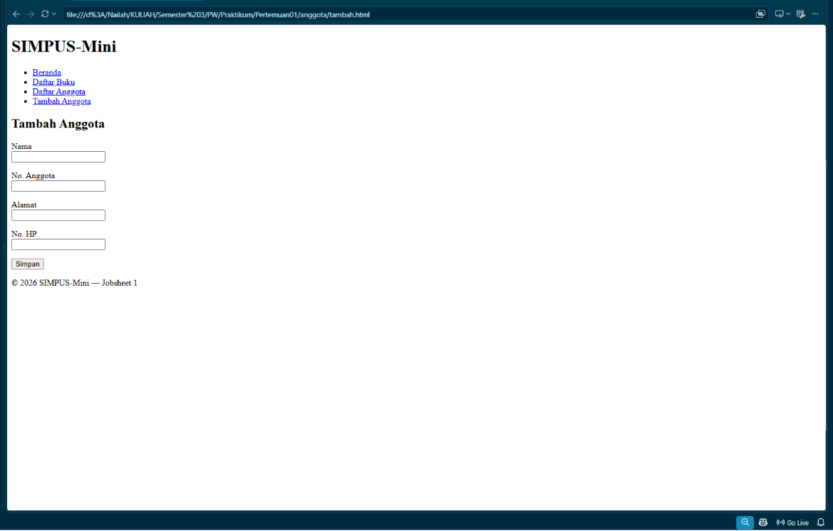
Jobsheet 2
